МІНІСТЕРСТВО ОСВІТИ I НАУКИ УКРАЇНИ

НАЦІОНАЛЬНИЙ ТЕХНІЧНИЙ УНІВЕРСИТЕТ УКРАЇНИ

«КИЇВСЬКИЙ ПОЛІТЕХНІЧНИЙ ІНСТИТУТ   
ІМЕНІ ІГОРЯ СІКОРСЬКОГО»

ФАКУЛЬТЕТ БІОМЕДИЧНОЇ ІНЖЕНЕРІЇ

КАФЕДРА БІОМЕДИЧНОЇ КІБЕРНЕТИКИ

**Комп’ютерний практикум №6**

з дисципліни «Операційні системи»

на тему: «*Резервне копіювання та відновлення даних в Windows*»

Бригада № 5

**Виконали:**

студенти гр. БС-81 :

Мишкарьова А. Р.

Родіонов Г. О.

Мумінов А.О.

Лобунько Д. О.

**Перевірив:**

Ст.вик. Павлюченко А.В.

Зараховано від ___.___._______

___________________________

(підпис викладача)

Київ-2019

Цель работы:

1. Познакомиться с системой копирования и восстановления даных в Windows.

2. Получить навыки копирования и восстановления даных в Windows.

Порядок виконання роботи:

1. Начните сеанс на компьютере с правами администратора. Перейдите к папке, куда будут сохранены архивированные файлы. Например, используйте внешний жёсткий диск H:\. Создайте папку под названием Backup Location (Местоположение архива). Создайте на рабочем столе текстовый файл под названием Backup File One (Файл архивации один; имя должно содержать: группа, № бригады). Откройте файл и введите текст «Текст в этом файле не будет изменен».

Создайте на рабочем столе ещё один текстовый файл под названием Backup File Two (Файл архивации два; имя должно содержать: группа, № бригады). Откройте файл и введите текст «Текст в этом файле будет изменен».

1. Последовательно выберите Пуск > Все программы > Стандартные > Служебные > Архивация.

Откроется окно «Мастер архивации и восстановления». Перейдите по ссылке Расширенный режим.

1. Откроется окно «Программа архивации».

Перейдите на вкладку Архивация.

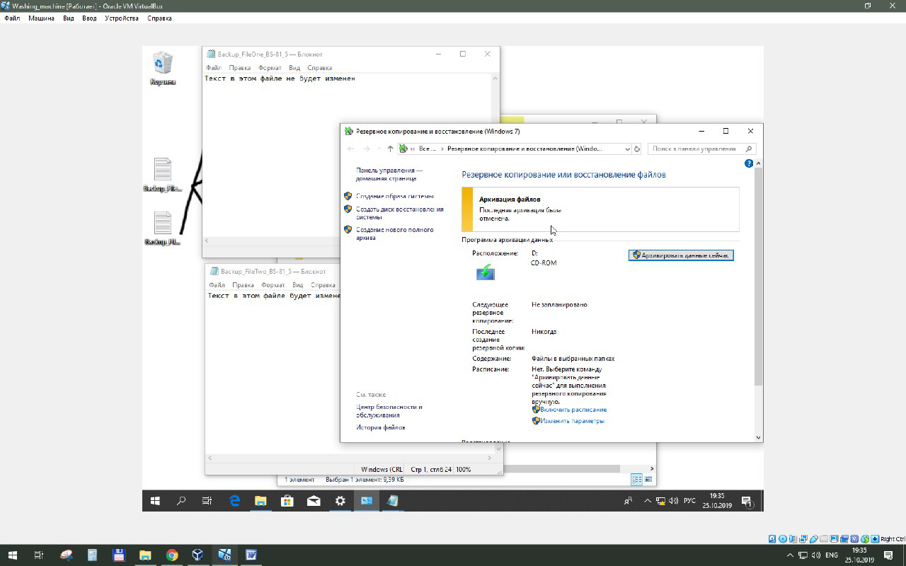

1. В меню выберите Сервис > Параметры.

Откроется окно «Параметры».

Перейдите на вкладку Тип архива. Установите тип архива по умолчанию на Обычный.

В чем состоит обычная архивация? Нажмите кнопку ОК.

1. Снова появится окно вкладки «Архивация».  
   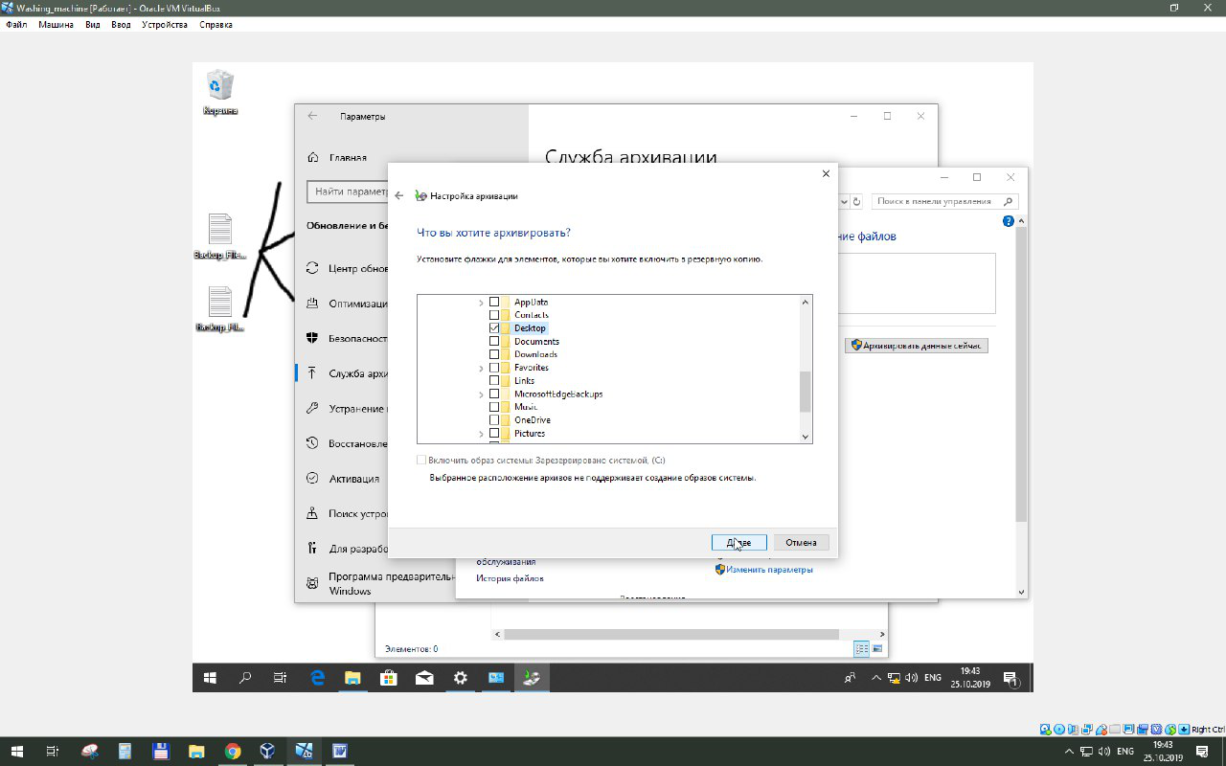

Щёлкните значок Рабочий стол на левой панели. Затем найдите на правой панели файлы под названием Backup File One (Файл архивации один) и Backup File Two (Файл архивации два), после чего установите для них флажки. Нажмите кнопку Обзор. В случае запроса на вставку диска в дисковод A нажмите кнопку Отмена.

1. Откроется окно Сохранить как.

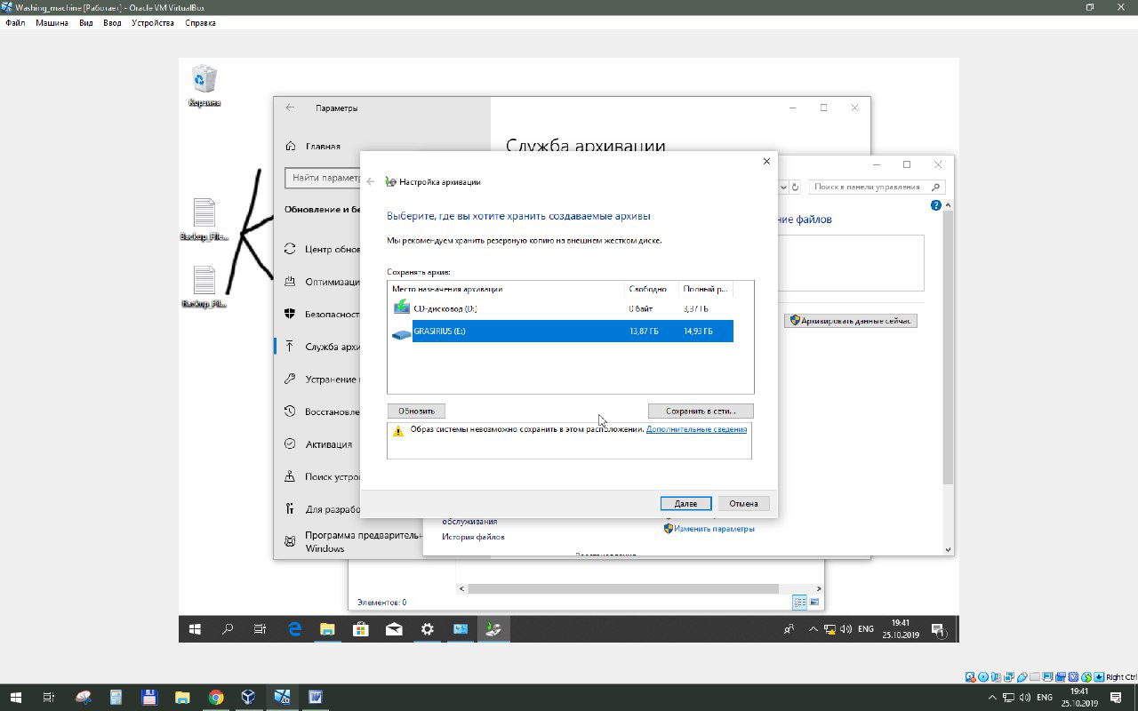

Найдите на Диске H: папку под названием Backup Location (Местоположение архива). Выберите папку Backup Location (Местоположение архива) и нажмите кнопку Открыть. Нажмите кнопку «Сохранить».

1. Снова появится окно вкладки «Архивация». Нажмите кнопку Архивировать. Откроется окно «Сведения о задании архивации».

Сохраните параметры по умолчанию. Какова метка по умолчанию для файла архива? Нажмите кнопку Архивировать. Откроется окно «Ход архивации».

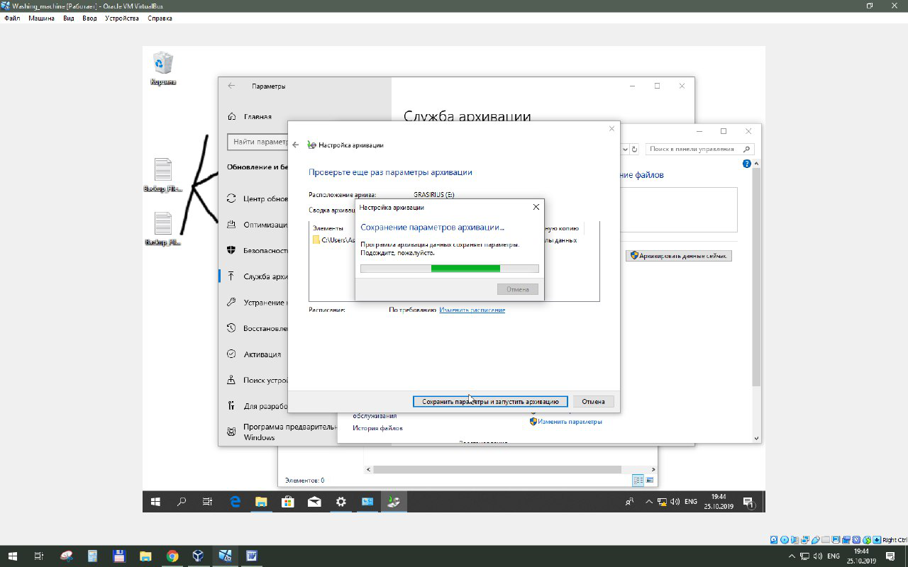

По завершении архивации нажмите кнопку Отчёт.

Откроется файл журнала архивации.

Прокрутите к низу файла. Какие файлы были архивированы? Закройте документ блокнота. Нажмите кнопку Закрыть для выхода из окна «Ход архивации».

1. Перейдите к рабочему столу. Удалите Backup File One (Файл архивации один) и Backup File Two(Файл архивации два). Очистите корзину.
2. Щёлкните окно «Программа архивации», чтобы активировать его.

Перейдите на вкладку Восстановление и управление носителем. На левой панели разверните самый свежий файл резервной копии.

Установите оба флажка. Убедитесь, что «Восстановить файлы в» установлено на Исходное размещение. Нажмите кнопку Восстановить > OК. Откроется окно «Ход восстановления».

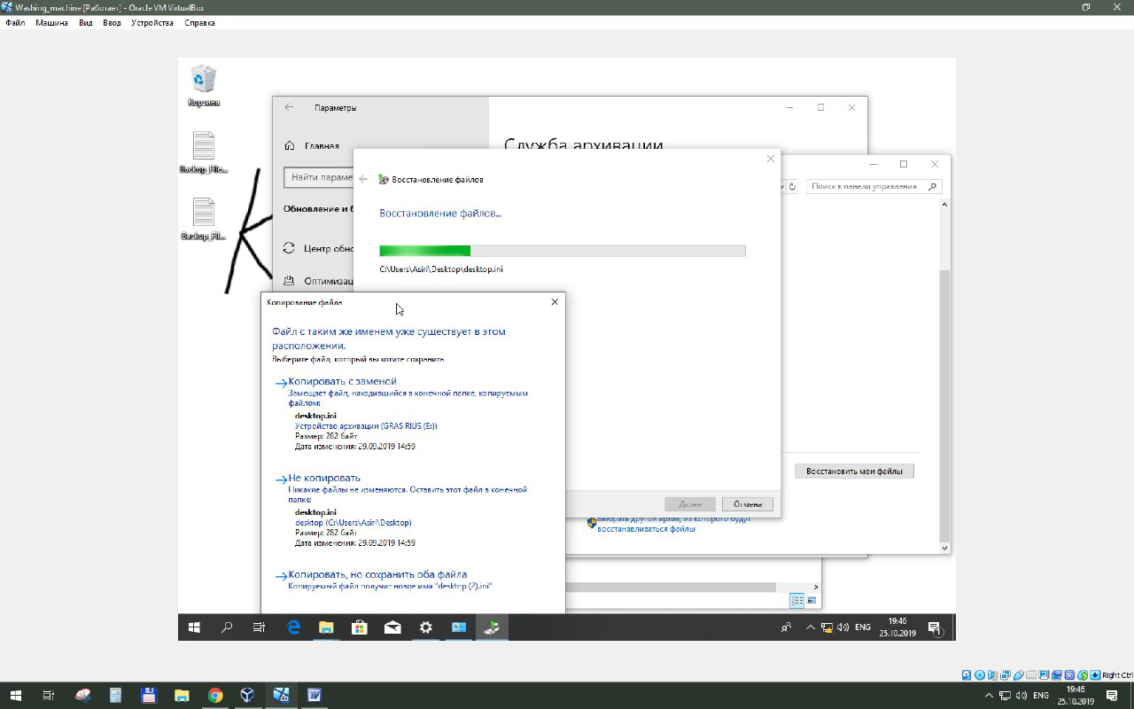

По завершении восстановления нажмите кнопку Закрыть. Перейдите к рабочему столу. Восстановлены ли два файла на рабочем столе?

1. Откройте Backup File Two (Файл архивации два). Добавьте текст «Добавлен ещё текст» к файлу. Сохраните файл.
2. Щёлкните окно «Программа архивации», чтобы активировать его. В главном меню перейдите к Сервис > Параметры > Тип архива.

Установите тип архива по умолчанию на Добавочный. В чем состоит добавочная архивация? Нажмите кнопку ОК.

1. Перейдите на вкладку Архивация. Щёлкните значок Рабочий стол на левой панели. Найдите на правой панели файлы Backup File One (Файл архивации один) и Backup File Two (Файл архивации два). Установите флажки для этих файлов. Нажмите кнопку Архивировать. Откроется окно «Сведения о задании архивации». Сохраните параметры по умолчанию. Какова метка по умолчанию для файла архива? Нажмите кнопку Архивировать. По завершении архивации нажмите кнопку Отчёт.

Прокрутите к низу файла. Какие файлы были архивированы? Закройте документ блокнота. Нажмите кнопку Закрыть для выхода из окна «Ход архивации».

1. Снова откроется окно «Программа архивации».

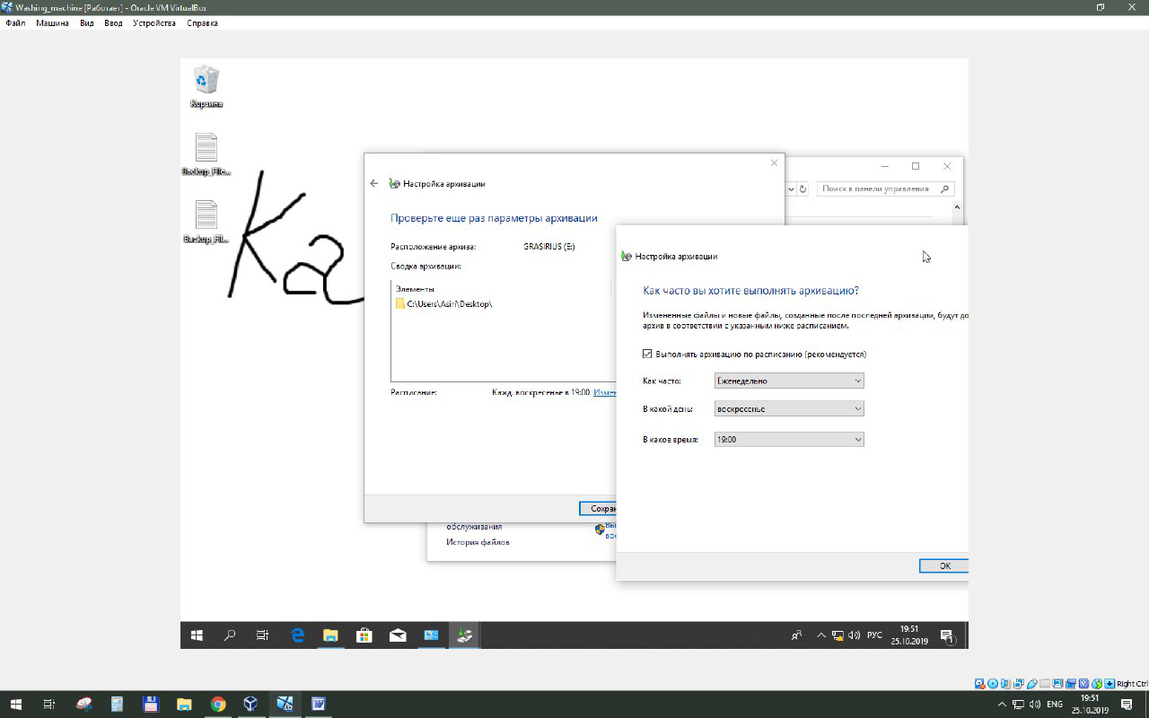

Перейдите на вкладку Запланированные задания. Нажмите кнопку Добавить задание > Далее. Выберите Архивировать выбранные файлы, диски или сетевые данные. Нажмите кнопку Далее. Найдите файлы Backup File One (Файл архивации один) и Backup File Two (Файл архивации два) и установите флажки для них. Нажмите кнопку Далее. Нажмите кнопку Обзор и выберите папку Backup Location (Местоположение архива). Нажмите кнопку Открыть > Сохранить. Нажмите кнопку Далее.

Установите тип архива на Ежедневный. В чем состоит ежедневная архивация? Последовательно нажмите кнопки Далее > Далее > Далее. Появится экран «Когда архивировать».

Выберите Позднее. В качестве имени задания введите Daily Work Files (Рабочие файлы за день) и нажмите на кнопку Установить расписание. Откроется окно «Запланированное задание».

Установите «Назначить задание» на Ежедневно, «Время начала» на 2:00, «Расписание по дням» на 1 день и затем нажмите кнопку Дополнительно. Откроется окно «Дополнительные параметры расписания».

Нажмите кнопку Отмена. Снова откроется окно «Запланированное задание».

Откройте вкладку Параметры. Каково по умолчанию максимальное время, выделяемое на архивацию? Нажмите кнопку ОК. Введите пароль администратора и подтвердите его.

Нажмите кнопку ОК. Появится экран «Когда архивировать» с новыми параметрами.

Нажмите кнопку Далее > ОК. Появится окно «Завершение работы мастера архивации».

Нажмите кнопку Отмена. Не сохраняйте запланированную архивацию. Закройте окно Программа архивации [Запланированные задания].

1. Відповісти на контрольні питання (розташовані по тексту). Зробити висновки. Оформити звіт по лабораторній роботі.

**Тільки після сдачі лабораторної роботи:** Удалите с рабочего стола следующие элементы: Backup File One (Файл архивации один) и Backup File Two (Файл архивации два). Удалите папку Backup Location (Местоположение архива) с диска H:. Очистите корзину.

**Выводы:**

В данной лабораторной работе, была рассмотрена работа резервного копирования файлов и их восстановление. Также были определенны некоторые свойства, и режимы работы архиварования. Эти процедуры являются необходимыми в большом количестве частных или же бытовых ситуациях, так как в современном мире, сохранность данных необходима, ибо случай потере оных, может вести к разным последствиям с разной степенью риска (как к финансовым, так и в частных случаях с угрозой жизни).